# CSS3-рамка

**CSS3-рамка** дополняет возможности форматирования границ элементов с помощью свойств, позволяющих **закруглить углы** элемента, а также использовать **изображения** для оформления границ элемента.

## border-radiusЗакругление углов с помощью border-radius

Свойство позволяет закруглить углы строчных и блочных элементов. Кривая для каждого угла определяется с помощью одного или двух радиусов, определяющих его форму — **круга** или **эллипса**. Радиус распространяется на весь фон, даже если элемент не имеет границ, точное положение секущей определяется с помощью свойства background-clip.

Свойство border-radius позволяет закруглить все углы одновременно, а с помощью свойств border-top-left-radius, border-top-right-radius, border-bottom-right-radius, border-bottom-left-radius можно закруглить каждый угол отдельно.

Если задать два значения для свойства border-radius, то первое значение закруглит **верхний левый** и **нижний правый угол**, а второе — **верхний правый** и **нижний левый**.

Значения, заданные через /, определяют **горизонтальные** и **вертикальные радиусы**. Свойство не наследуется.

|  |  |
| --- | --- |
| **border-radius (border-top-left-radius, border-top-right-radius, border-bottom-right-radius, border-bottom-left-radius)** | |
| **длина** | Позволяет закруглить углы блока с помощью значений единиц длины — px, em. |
| **%** | Значения, закругляющие углы, задаются в процентах от длины и ширины сторон элемента. |
| **initial** | Устанавливает значение свойства в значение по умолчанию. |
| **inherit** | Наследует значение свойства от родительского элемента. |

**Варианты:**

div {width: 100px; height: 100px; border: 5px solid;}

.r1 {border-radius: 0 0 20px 20px;}

.r2 {border-radius: 0 10px 20px;}

.r3 {border-radius: 10px 20px;}

.r4 {border-radius: 10px/20px;}

.r5 {border-radius: 5px 10px 15px 30px/30px 15px 10px 5px;}

.r6 {border-radius: 10px 20px 30px 40px/30px;}

.r7 {border-radius: 50%;}

.r8 {border-top: none; border-bottom: none; border-radius: 30px/90px;}

.r9 {border-bottom-left-radius: 100px;}

.r10 {border-radius: 0 100%;}

.r11 {border-radius: 0 50% 50% 50%;}

.r12 {border-top-left-radius: 100% 20px; border-bottom-right-radius: 100% 20px;}

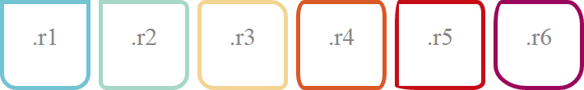  
 Примеры различных вариантов закругления углов блока

## Рамки-изображения border-image

Свойство позволяет устанавливать изображение в качестве рамки элемента. Основное требование, предъявляемое к изображению — оно должно быть симметричным. Свойство включает в себя следующие значения: {border-image: width source slice repeat outset;}.

|  |  |
| --- | --- |
| **border-image** | |
| **краткая запись** | Устанавливает рамку-изображение с помощью одного свойства, являющегося краткой записью свойств border-image-source, border-image-slice, border-image-width, border-image-outset и border-image-repeat. Значения по умолчанию: {border-image: 1 none 100% stretch 0;}. |
| **initial** | Устанавливает это свойство в значение по умолчанию. |
| **inherit** | Наследует значение этого свойства от родительского элемента. |

При помощи такого простого изображения можно получить вот такие рамки для элемента.

/* Пример 1 */

div {

width: 260px; height: 100px;

border-style: solid;

border-image-width: 15px;

border-image-source: url(border_round.png);

border-image-slice: 30;

border-image-repeat: stretch;

}

/* Пример 2 */

div {

width: 260px; height: 100px;

border-style: solid;

border-image-width: 15px;

border-image-source: url(border_round.png);

border-image-slice: 30;

border-image-repeat: round;}

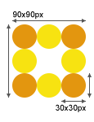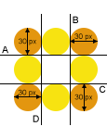  
Пример оформления границ блока с помощью изображения

Cрезы A — B — C — D образуют углы рамки, а часть рисунка, расположенная между ними, заполняет оставшееся пространство рамки в соответствии с заданным значением свойства border-image-repeat. Размер угловой части (в данном примере это число 30), задается с помощью значения свойства border-image-slice.

## Ширина рамки-изображения border-image-width

Свойство задаёт ширину изображения для границы элемента. Если ширина не задана, то по умолчанию она равна 1.

|  |  |
| --- | --- |
| **border-image-width** | |
| **длина** | Устанавливает ширину рамки в единицах длины — px / em. Можно задавать от одной до четырех значений одновременно. Если задано одно значение, то ширина всех сторон рамки одинакова, два значения задают ширину верхней-нижней и правой-левой и т.д. |
| **число** | Числовое значение, на которое умножается значение border-width. |
| **%** | Ширина рамки элемента вычисляется относительно размера изображения. Горизонтальные относительно ширины, вертикальные — относительно высоты. |
| **auto** | Соответствует значению border-image-slice. |
| **initial** | Устанавливает это свойство в значение по умолчанию. |
| **inherit** | Наследует значение этого свойства от родительского элемента. |

**Синтаксис:**

div {border-image-width: 30px;}

Пример задания ширины рамки-изображения с помощью различных типов значений

## Ресурс рамки-изображения border-image-source

Свойство задаёт путь к изображению, которое будет использоваться для оформления границ блока.

|  |  |
| --- | --- |
| **border-image-source** | |
| none | Отсутствие изображения для рамки. Значение по умолчанию. |
| url(url) | Относительный или абсолютный путь к изображению. |
| initial | Устанавливает это свойство в значение по умолчанию. |
| inherit | Наследует значение этого свойства от родительского элемента. |

**Синтаксис:**

div {border-image-source: url(border.png);}

## Элементы рамки-изображения border-image-slice

Свойство определяет размер частей изображения, используемых для оформления границ элемента и делит изображение на девять частей: четыре угла, четыре края между углами и центральную часть.

| **border-image-slice** | |
| --- | --- |
| **число** | Размер частей рамки можно задавать с помощь одного, двух, трех или четырех значений.  Одно значение устанавливает границы одинакового размера для каждой стороны элемента.  Два значения: первое определяет размер верхней и нижней границы, второе — правой и левой.  Три значения: первое определяет размер верхней границы, второе — правой и левой, а третье — нижней границы.  Четыре значения: определяет размеры верхней, правой, нижней и левой границы.  Числовое значение представляет количество px. |
| **%** | Размеры границ рассчитываются относительно размера изображения. Горизонтальные относительно ширины, вертикальные — относительно высоты. |
| **fill** | Значение указывается вместе с числом или процентным значением. Если оно задано, изображение не обрезается внутренним краем рамки, а заполняет также область внутри рамки. |
| **initial** | Устанавливает это свойство в значение по умолчанию. |
| **inherit** | Наследует значение этого свойства от родительского элемента. |

**Синтаксис:**

div {border-image-slice: 50 20;}

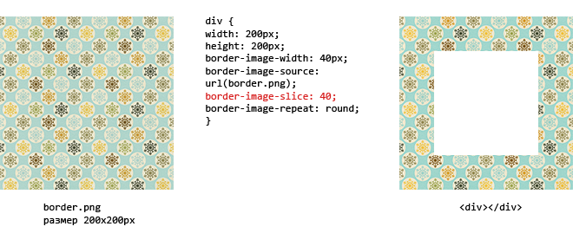

## Повтор рамки-изображения border-image-repeat

Свойство управляет заполнением фоновым изображением пространства между углами рамки. Можно задавать как с помощью одного значения, так и с помощью пары значений.

|  |  |
| --- | --- |
| **border-image-repeat** | |
| stretch | Растягивает изображение на все пространство. Значение по умолчанию. |
| repeat | Повторяет заполняющую часть изображения, при этом видны места стыков с угловой частью, и если длины образца не хватает, то он растягивается. |
| round | Наиболее точно заполняет промежуток между углами рамки, дублируя заполняющую часть изображения, при этом может образовать стыки по середине стороны рамки. |
| space | Действует аналогично с repeat. |
| initial | Устанавливает это свойство в значение по умолчанию. |
| inherit | Наследует значение этого свойства от родительского элемента. |

**Синтаксис:**

div {border-image-repeat: repeat;}

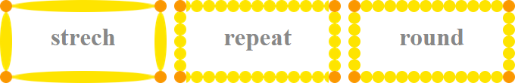 Пример повтора центральной части рамки-изображения с помощью различных типов значений

## Смещение рамки-изображения border-image-outset

Свойство позволяет переместить изображение-рамку за пределы границ элемента на указанную длину. Может задаваться как с помощью одного, так и четырёх значений.

|  |  |
| --- | --- |
| **border-image-outset** | |
| **длина** | Отступ рамки-изображения задается с помощью любого положительного числа, указанного в px или em. |
| **число** | Числовое значение, на которое умножается border-width. |
| **initial** | Устанавливает это свойство в значение по умолчанию. |
| **inherit** | Наследует значение этого свойства от родительского элемента. |

**Синтаксис:**

div {border-image-outset: 10px;}

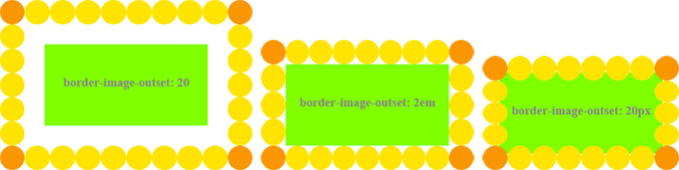 Пример смещения рамки-изображения с помощью различных тИПОВ ЗНАЧЕНИЙ

## Смещение внешней рамки outline-offset

Свойство задаёт расстояние между границей элемента border и внешней границей, созданной с помощью свойства outline.

|  |  |
| --- | --- |
| **outline-offset** | |
| **длина** | Задаёт расстояние с помощью единиц длины — px / em. Отрицательное значение отображает рамку внутри элемента, положительное — снаружи элемента. |
| **initial** | Устанавливает это свойство в значение по умолчанию. |
| **inherit** | Наследует значение этого свойства от родительского элемента. |

/*Рисунок 1:*/

img {

border: 1px solid pink;

outline: 1px dashed grey;

outline-offset: 3px;

}

/*Рисунок 2:*/

img {

border-width: 1px 10px;

border-style: solid;

border-color: pink;

outline: 1px dashed grey;

outline-offset: 3px;

}

/*Рисунок 3:*/

img {

border: 3px inset pink;

outline: 1px dashed grey;

outline-offset: 1px;

}

 Пример оформления изображения внешней рамкой

## Градиентная рамка

Значением border-image может выступать не только изображение, но и градиентная заливка.

#### **Полупрозрачная рамка**

В качестве одного из цветов выступает transparent. Таким способом можно задавать границы сразу для всех сторон элемента или по отдельности для каждой стороны. Толщина рамки регулируется свойством border-width.

<div class="wrap"><div class="gradient"></div></div>

* {box-sizing: border-box;}

.wrap {

height: 200px;

padding: 25px;

background: #00E4F6;

}

.gradient {

height: 150px;

width: 50%;

margin: 0 auto;

border: 10px solid transparent;

border-image: linear-gradient(to right, transparent 0%, #ADF2F7 100%);

border-image-slice: 1;}

#### **Почтовый конверт**

<div class="wrap"><div class="gradient"></div></div>

* {box-sizing:border-box;}

.wrap {

height: 200px;

padding: 25px;

}

.gradient {

height: 150px;

width: 50%;

margin: 0 auto;

border: 10px solid transparent;

border-image: 10 repeating-linear-gradient(45deg, #A7CECC, #A7CECC 10px, transparent 10px, transparent 20px, #F8463F 20px, #F8463F 30px,transparent 30px, transparent 40px);

}